某计算机存储器按字节编址，虚拟(逻辑)地址空间大小为16 MB，主存(物理)地址空间大小为1 MB，页面大小为4 KB;Cache采用直接映射方式，共8行;主存与Cache之间交换的块大小为32 B。系统运行到某一时刻时，页表的部分内容和Cache的部分内容分别如题44-a图、题44-b图所示，图中页框号及标记字段的内容为十六进制形式。

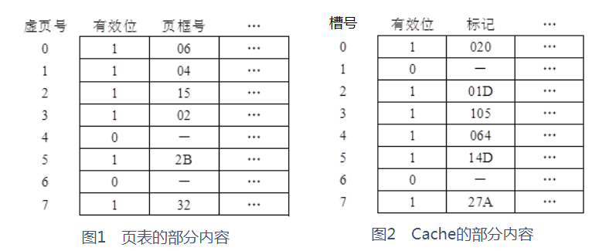v

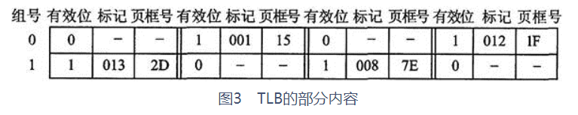

请回答下列问题。

　　(1)虚拟地址共有几位，哪几位表示虚页号?物理地址共有几位，哪几位表示页框号(物理页号)?

　　(2)使用物理地址访问Cache时，物理地址应划分成哪几个字段?要求说明每个字段的位数及在物理地址中的位置。

　　(3)虚拟地址001C60H所在的页面是否在主存中?若在主存中，则该虚拟地址对应的物理地址是什么?访问该地址时是否Cache命中?要求说明理由。

　　(4)假定为该机配置一个4路组相联的TLB，该TLB共可存放8个页表项，若其当前内容(十六进制)如题44-c图所示，则此时虚拟地址024BACH所在的页面是否在主存中?要求说明理由。

(1)16M=224，4K=212，故虚拟地址为24位，其中高12位为虚页号;(1分)1M=220，故物理地址为20位，其中高8位为物理页号。(1分)

(2)20位物理地址中，最低5位为块内地址，中间3位为Cache行号，高12位为标志。(3分)

(3)在主存中。(1分)

　　虚拟地址001C60H=0000 0000 0001 1100 0110 0000B，故虚页号为0000 00000001 B，查看0000 0000 000 1B=001H处的页表项，由于对应的有效位为1，故虚拟地址001C60H所在的页面在主存中。(1分)

页表001 H处的页框号(物理页号)为04H=0000 0100B，与页内偏移1100 01100000B拼接成物理地址：0000 0100 1100 0110 0000B=04C60H。(1分)

对于物理地址0000 0100 1100 01100000B，所在主存块只可能映射到Cache第3行(即第011B行);由于该行的有效位=1、标记(值为105H)≠#04CH(物理地址高12位)，故访问该地址时Cache不命中。(2分)

(4)虚拟地址024BACH=0000 0010 0100 1011 1010 1100B，故虚页号为0000 00100100B;由于TLB只有8/4=2个组，故虚页号中高11位为TLB标记，最低1位为TLB组号，它们的值分别为0000 0010 010B(即012H)和0B，因此，该虚拟地址所对应物理页面只可能映射到TLB的第0组。(1分)

　　由于组0中存在有效位=1、标记=012H的项，所以访问TLB命中，即虚拟地址024BACH所在的页面在主存中。(1分)